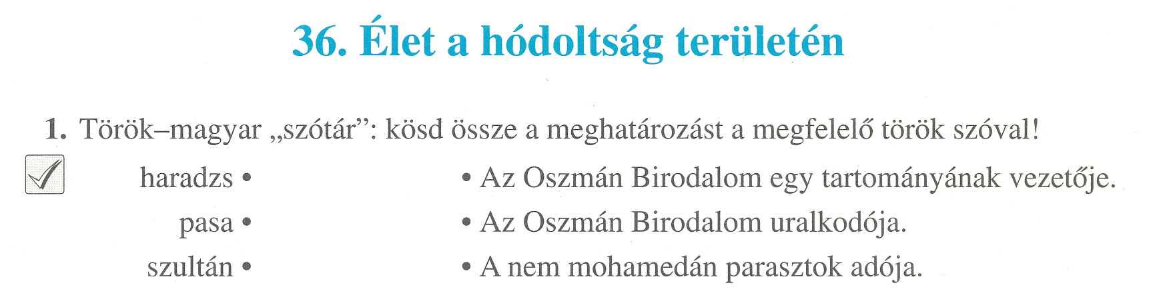

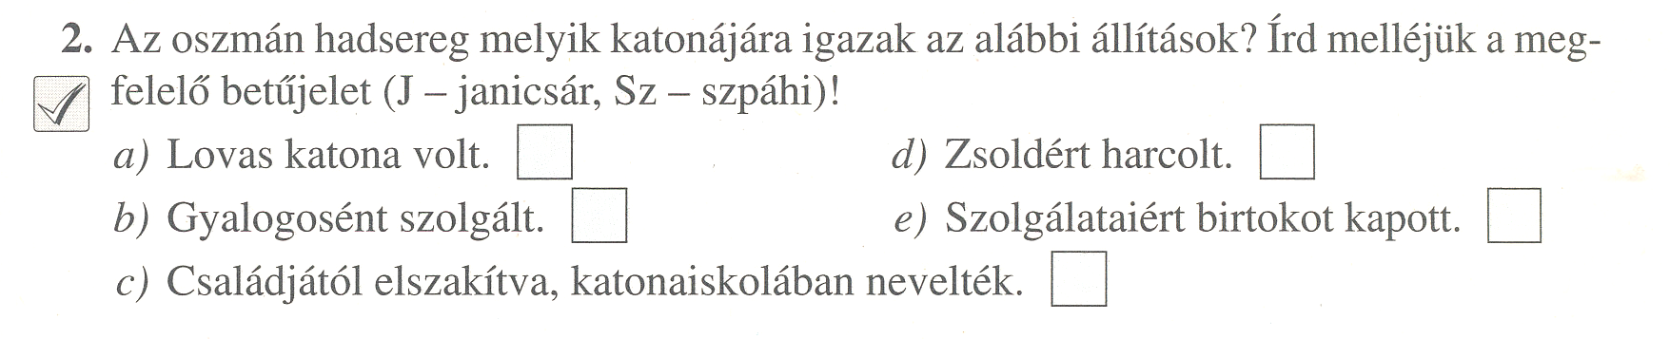

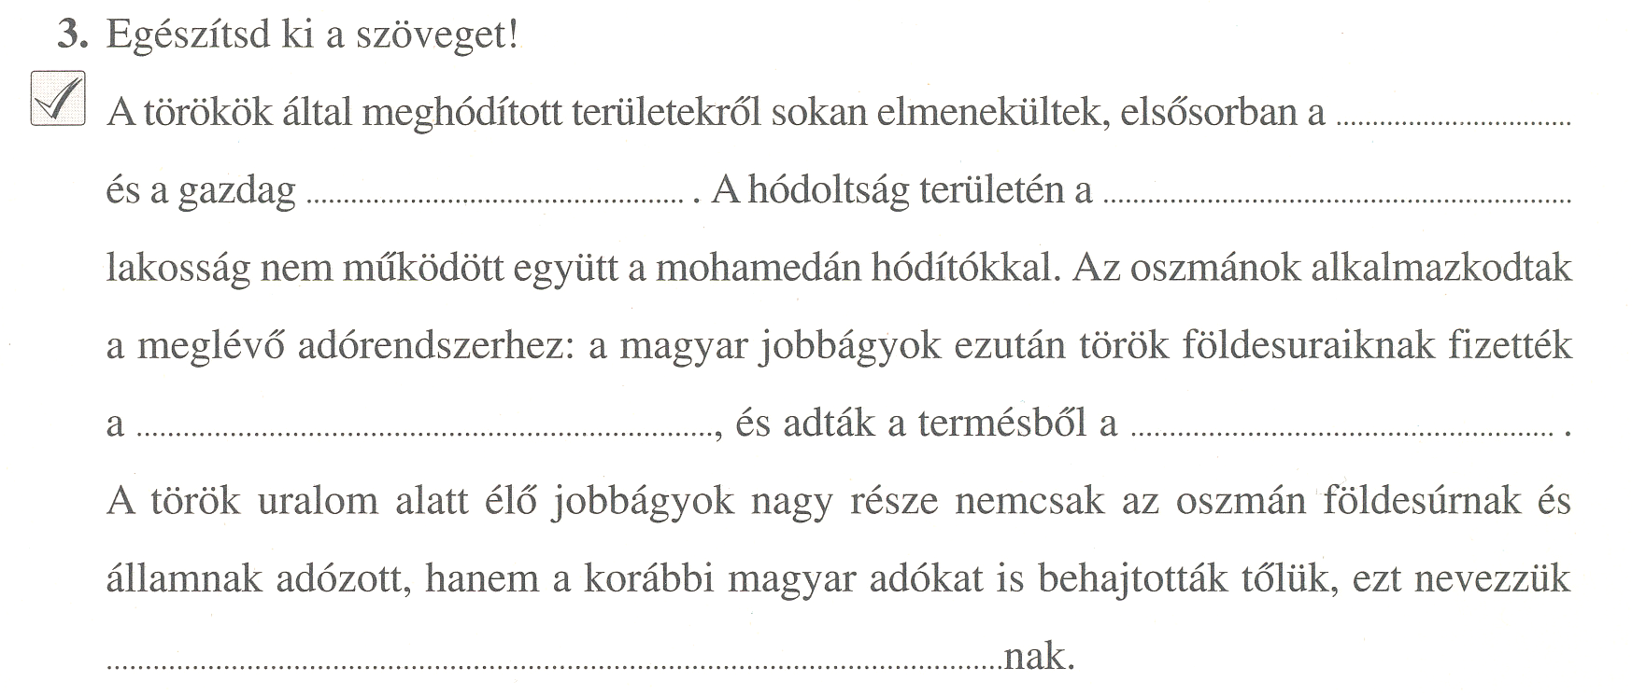

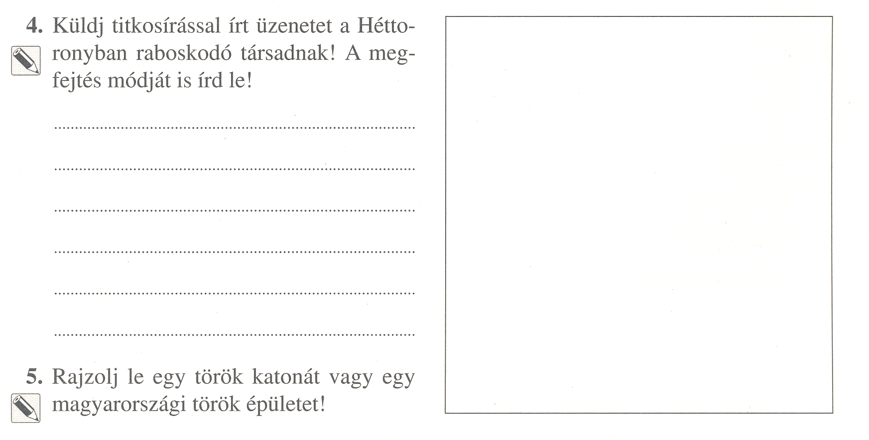

Keress az interneten egy török katona  
vagy egy magyarországi török épület  
képét és illeszd be a téglalapba!